ĐỀ CƯƠNG THI MÔN TIN HỌC
(Dành cho các lớp Cao đẳng không chuyên ngành CNTT
và các lớp trung cấp chuyên ngành CNTT)
Thời gian thi 120 phút – Không được sử dụng tài liệu

I. PHẦN WINDOWS (1 điểm)
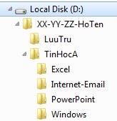
- Trên ổ đĩa D: tạo cây thư mục như hình bên.(0.5 điểm)
- Tìm và sao chép 2 tập tin có dung lượng nhỏ hơn 50 KB, có kiểu là *.dll vào thư mục Windows. (0.5 điểm)

II. PHẦN POWER POINT (2 điểm)
Tạo tập tin trình diễn tên BaiThi.ppt lưu vào thư mục POWERPOINT với nội dung sau:
Slide 1 | Slide 2
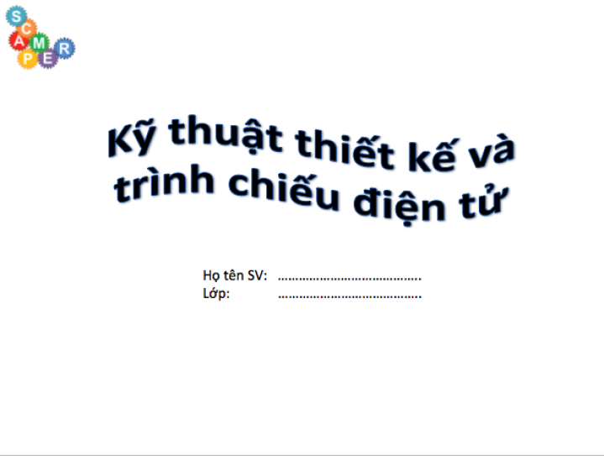 | 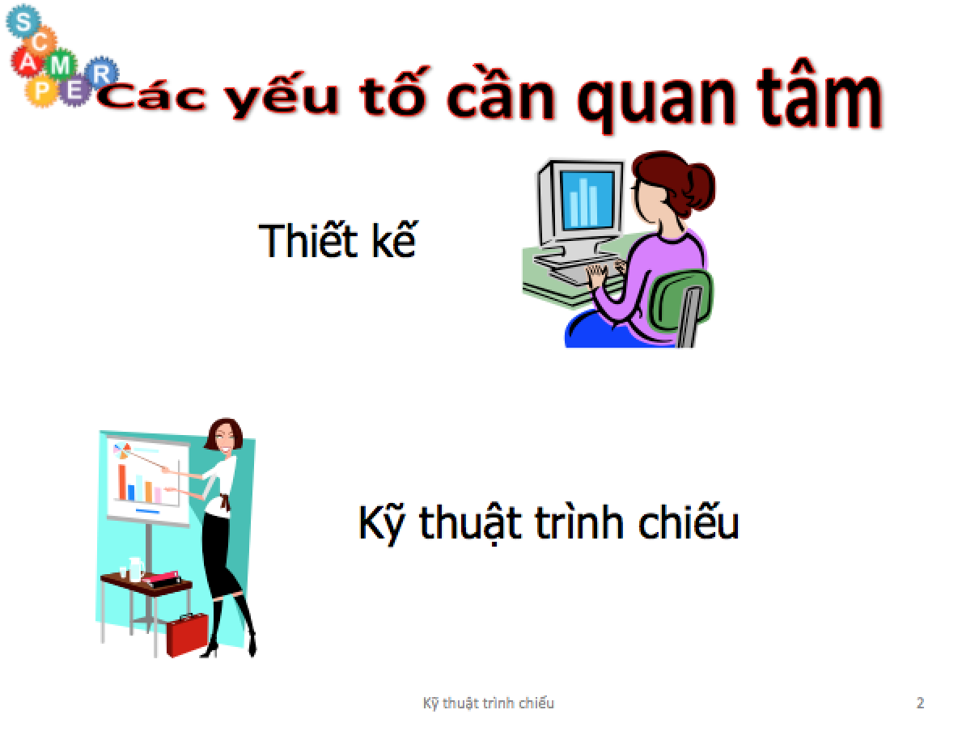
Slide 3
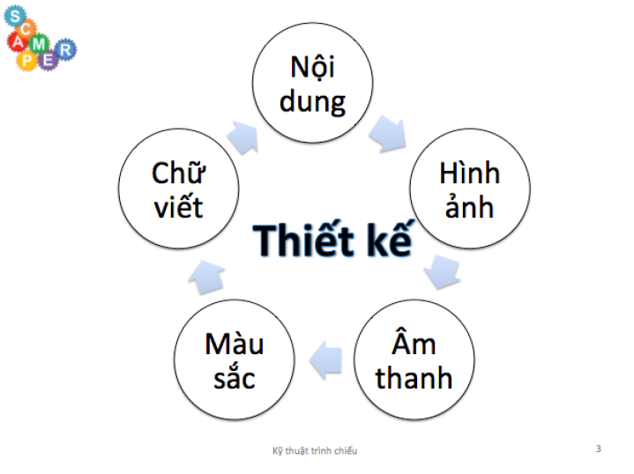

Các yêu cầu:
- Thiết kế các slide (sử dụng các hình ảnh bất kỳ).
- Tạo nền (background) cho tất cả slide.
- Sử dụng Slide Master để cài đặt các định dạng logo, Slide number và Footer “Kỹ thuật trình chiếu”.
- Trên các slide cài đặt cho mọi tiêu đề, văn bản có hiệu ứng đi vào (entrance) tự động theo thứ tự từ trên xuống dưới, từ trái sang phải.
- Trên Slide 2 tạo liên kết cho mục “Thiết kế” -> Slide 3
- Mỗi Slide đều có cài đặt các hiệu ứng chuyển tiếp Slide (Slide Transition) khác nhau khi click chuột.
III. WORD (3 điểm)
Hệ thống định vị toàn cầu
GPS

H
ệ thống định vị toàn cầu GPS (Global Positioning System) cho phép người sử dụng có thể xác định vị trí của họ cho dù họ đang ở bất cứ đâu trên thế giới chỉ với một thiết bị cầm tay nhỏ.
GPS giúp cho người sử dụng có các khả năng sau:
- Xác định vị trí hiện tại
- Xem bản đồ khi có vị trí hiện tại
- Ghi lại quãng đường mình đã di chuyển
- Định hướng

PHIẾU THAM DỰ BÌNH CHỌN  TOP TEN “LÀN SÓNG XANH” FM 99,9 MHZ |  | Tháng 05/2014
Ca khúc bạn yêu thích | Tên bài hát: | (Họ tên và chữ ký)
Ca khúc bạn yêu thích | Tên tác giả: | (Họ tên và chữ ký)
Ca khúc bạn yêu thích | Ca sĩ trình bày: | (Họ tên và chữ ký)

IV. EXCEL (4 điểm)

Khởi động MS Excel, hoàn tất bảng tính sau đây và lưu vào thư mục Excel với tên
XX-YY-ZZ-HoTen-BAITHI-EXCEL.XLSX

BÁO CÁO BÁN HÀNG THÉP XÂY DỰNG
Mã hàng | Tên hàng | Tên Quốc gia | Số lượng | Đơn giá | Trị giá
TR20AU | ? | ? | 50 | ? | ?
TA10KO |  |  | 35
TR20AU |  |  | 36
GO55GE |  |  | 70
TA10KO |  |  | 45
GO55GE |  |  | 12
TA10KO |  |  | 60
Bảng 1: Tên hàng và đơn giá
Mã hàng | Tên hàng | Đơn giá
TR20 | Thép tròn 20mm | 450
TA10 | Thép tấm 10mm | 700
GO55 | Thép góc 5x5mm | 520

Bảng 2: Bảng thống kê
Mã hàng | Tổng trị giá
TR20 | ?
TA10 | ?
GO55 | ?

Yêu cầu:
Câu 1 | Nhập dữ liệu, định dạng font chữ là Time New Roman và size chữ là 13 | (0.5đ)
 | Định dạng và kẻ khung cho các bảng | (0.5đ)
Câu 2 | Tên hàng: Dựa vào 4 ký tự đầu của Mã hàng, tra trong BẢNG 1, lấy dữ liệu cột tương ứng. | (0.5đ)
Câu 3 | Tên Quốc gia: Nếu 2 ký tự cuối của Mã hàng là “AU” thì điền là “Australia”, là “KO” thì điền là “Korea”, là “GE” thì điền là “Germany” . | (0.5đ)
Câu 4 | Đơn giá: Dựa vào 4 ký tự đầu của Mã hàng, tra trong BẢNG 1, lấy dữ liệu cột tương ứng. | (0.5đ)
Câu 5 | Trị giá = Số lượng * Đơn giá. | (0.25đ)
 | Sắp xếp bảng bán hàng theo thứ tự tăng dần của cột Mã hàng, nếu trùng thì giảm dần theo số lượng. | (0.25đ)
Câu 6 | Rút trích danh sách các mặt hàng có số lượng từ 35 đến 50. | (0.25đ)
Câu 7 | Lập bảng thống kê tổng trị giá của từng mã hàng cho bảng 2. | (0.5đ)
Câu 8 | Vẽ biểu đồ dạng Cột (Column) so sánh tổng trị giá của từng loại mã hàng dựa trên bảng 2 thống kê đã được tính ở câu 7. | (0.25đ)

Lưu ý: Nếu câu nào làm không được, sinh viên có thể nhập dữ liệu giả để làm tiếp các câu sau.

